INDICAÇÃO Nº 945/2018

Sugere ao Poder Executivo Municipal operação tapa buraco na Rua Marilia de Dirceu, na altura do nº 230, no Parque Olaria.

Excelentíssimo Senhor Prefeito Municipal,

Nos termos do Art. 108 do Regimento Interno desta Casa de Leis, dirijo-me a Vossa Excelência para sugerir que, por intermédio do Setor competente, seja realizada operação tapa buraco na Rua Marilia de Dirceu, na altura do nº 230, no Parque Olaria, neste município.
Justificativa:

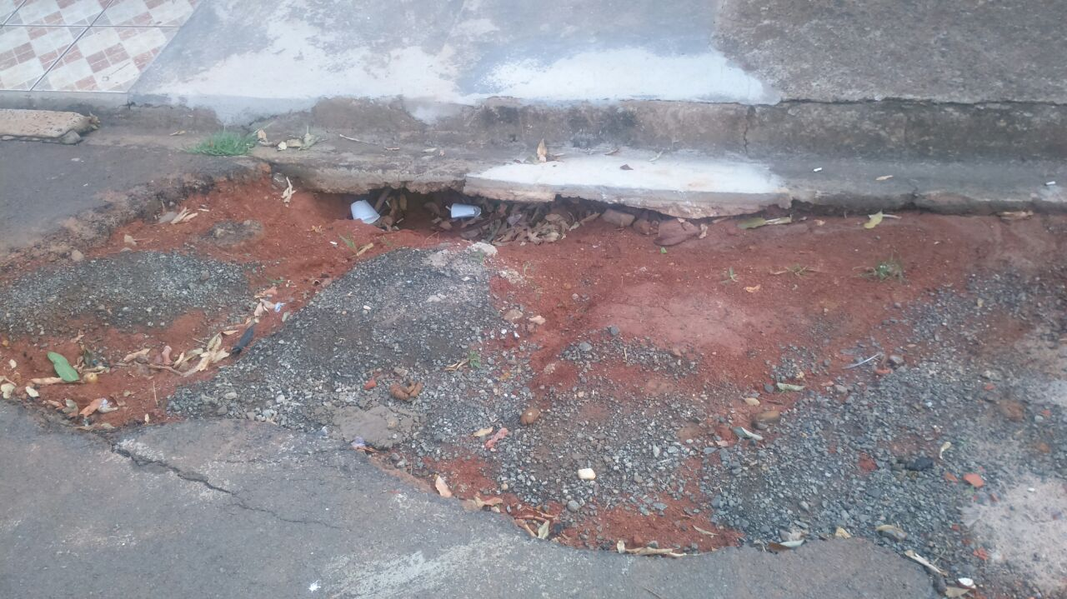

Conforme foto acima e reivindicação de moradores do bairro Parque Olaria, solicitamos os serviços de tapa buraco, visando a conservação do bom estado da malha asfáltica.

“Palácio 15 de Julho”, em 29 de janeiro de 2.018.

Jesus Vendedor

-Vereador / Vice-presidente-

